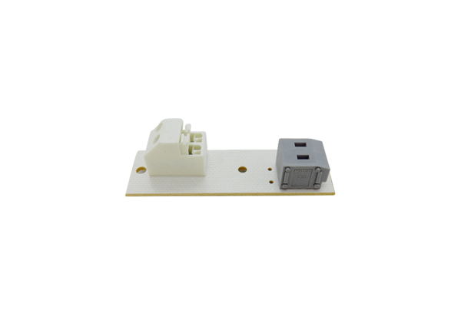Плата PL ECA 100/120Ассортимент: A
Номер артикула: E101.1010.9000Изготовитель: MAICO

